**FOCUS/ENFOQUE PORTAL DE PADRES**

Para proteger la información confidencial de su hijo, FOCUS y el Distrito Escolar del Condado de Monroe han creado los siguientes procedimientos seguros para establecer una cuenta en el Portal de Padres. Para establecer una cuenta de portal para padres en línea, debe tener una dirección de correo electrónico válida y la fecha de nacimiento del estudiante debe estar registrada en el Distrito Escolar del Condado de Monroe. También necesitará los últimos 4 dígitos del número de Seguro Social de su hijo, así como su número de identificación de estudiante emitido por la escuela. Si no tiene el número de identificación de 10 dígitos de su estudiante, comuníquese con la escuela.

1. Inicie sesión en este sitio:[**https://monroe.focusschoolsoftware.com/focus/auth/**](https://monroe.focusschoolsoftware.com/focus/auth/)

**2.** En esta pantalla hay un mensaje de la escuela del usuario y tres (3) opciones para elegir:

* Padres sin cuenta, comience desde el paso tres (3) a continuación.
* Padres que necesitan agregar un niño, comience desde el paso cinco (5) a continuación.
* Padres que necesitan una nueva contraseña

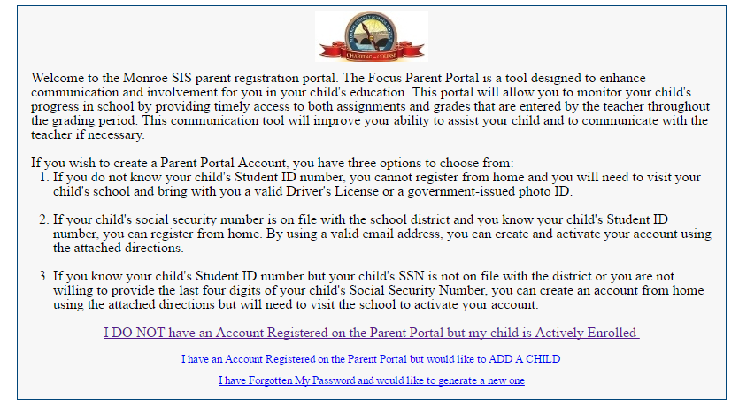

1. Si aún no tiene una cuenta principal, haga clic en **NO tengo una cuenta registrada en el portal principal, pero mi hijo está inscrito activamente**.

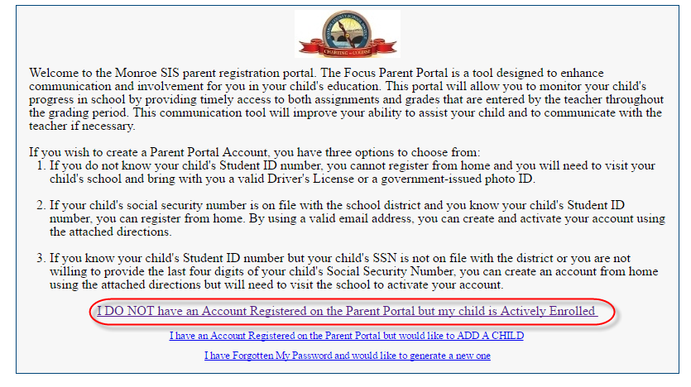

1. Ingrese toda su información personal requerida tal como aparece en su identificación. La escuela de su hijo ha establecido estos requisitos para crear una cuenta para padres. Haz clic en **Enviar**.

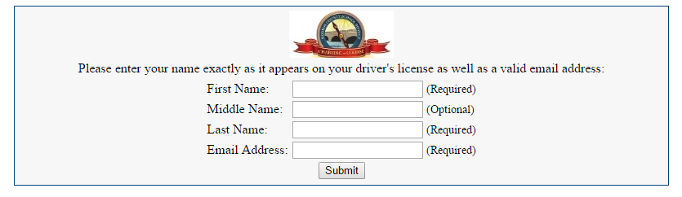

1. Ingrese la información requerida para identificar a su hijo/a. La escuela de su hijo/a ha establecido estos requisitos para vincular a un alumno con una cuenta de padres. *Se deben agregar varios hijos uno a la vez*; Una opción para agregar otro hijo estará disponible en el siguiente paso. Haz clic en **Agregar estudiante.**

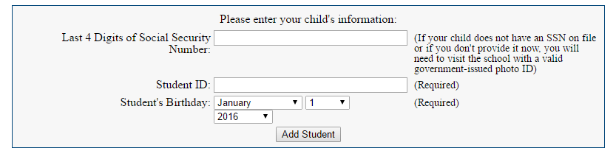

1. El nombre de su hijo aparecerá en la pantalla, y la escuela recibirá su solicitud para vincular a la cuenta de este alumno. Para agregar otro hijo, haga clic en **Agregar otro hijo**. Si ha terminado, haga clic en **Crear mi cuenta**.

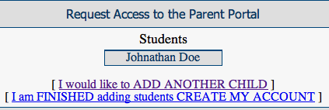

1. **A.** Para agregar otro niño, ingrese toda la información requerida y haga clic en Agregar estudiante. NOTA: Este paso se puede completar tantas veces como sea necesario, o en una fecha posterior si es necesario.



**B**. Cuando haga clic en Crear mi cuenta, aparecerá un mensaje de confirmación con su nombre de usuario y

contraseña. También se proporciona un enlace a la pantalla de inicio de sesión del Portal para padres.

NOTA: Su nombre de usuario y contraseña no serán enviados por correo electrónico. Asegúrese de escribirlo o

tomar una foto en su teléfono.

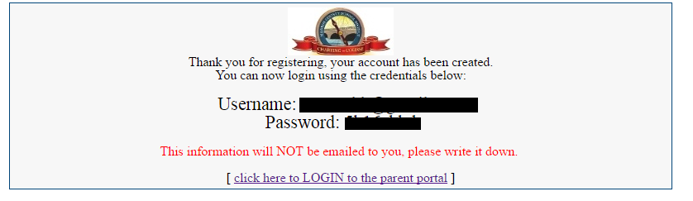

1. Si no hizo clic en el enlace de la pantalla anterior, puede acceder a la página de inicio de sesión del portal en https://monroe.focusschoolsoftware.com. Ingrese su nuevo nombre de usuario y contraseña en la pantalla de inicio de sesión del portal. Haga clic en **Iniciar sesión**.

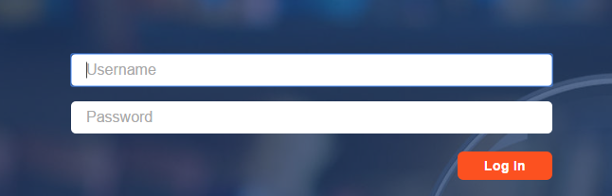

1. La primera vez que inicie sesión en Focus, se le pedirá que cambie la contraseña generada. Ingrese la contraseña generada, una nueva contraseña y la nueva contraseña nuevamente para verificar la entrada. Haz clic en Guardar en la esquina superior derecha.

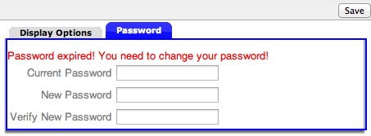

1. Si no tiene una contraseña, puede generar una nueva desde la pantalla titulada Solicitar acceso.

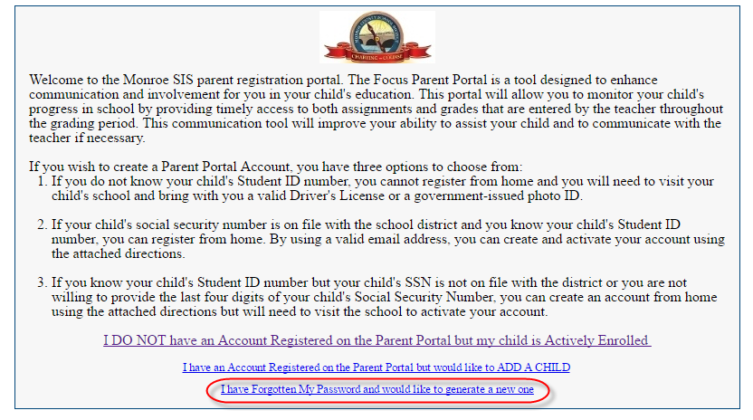

1. Si es necesario tomar medidas adicionales antes de que pueda ver la información del alumno, aparecerá una alerta en la página principal del Portal. Dependiendo de los requisitos de configuración de su escuela, es posible que deba visitar su escuela y presentar una identificación con foto válida para ver la información de cualquier estudiante.

